Отчет
по антикоррупционным мероприятиям в МКОУ «Коктюбейская ООШ»
2019 год.
В целях формирования у учащихся и воспитанников антикоррупционного мировоззрения и воспитания негативного отношения к коррупции, в рамках, приуроченных к Международному дню борьбы с коррупцией, в МКОУ «Коктюбейская основная общеобразовательная школа» были проведены классные часы и беседы с целью формирования у учащихся антикоррупционного мировоззрения и воспитания негативного отношения к коррупции.
Классным руководителем 5 класса Курбановой Е. В. Был проведен классный час «Коррупция». Целью данного урока было: провести беседу о проблеме противодействия коррупции, повысить правовую культуру детей, учить их рассуждать и критически мыслить.
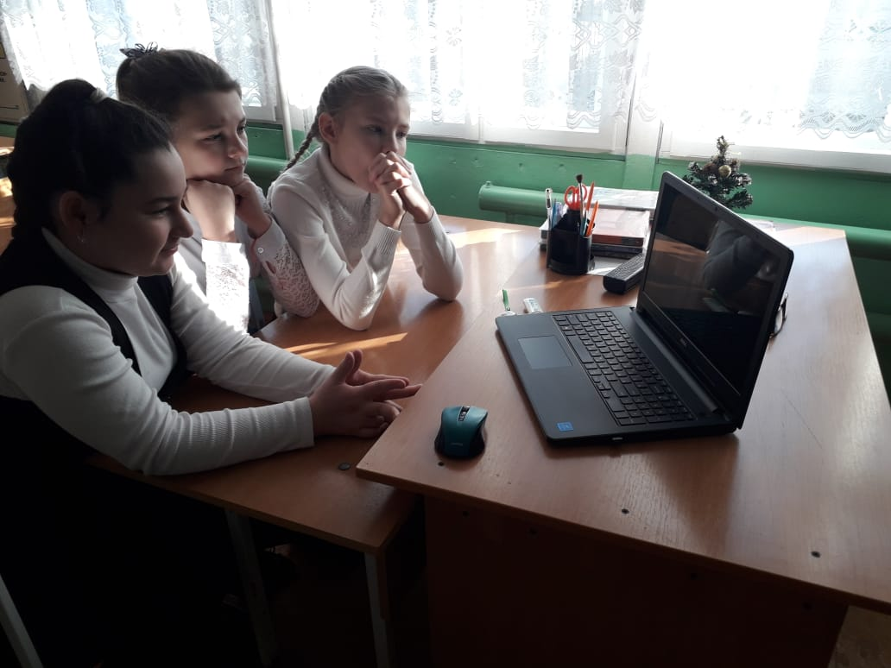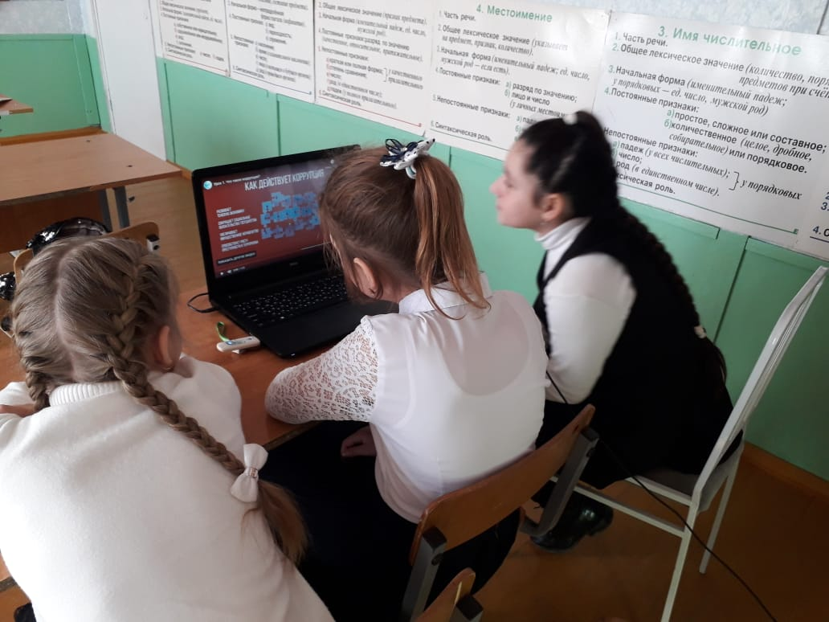
Дети – ученики 5 класса, смотрят презентацию.

Классным руководителем 6 класса Черноусовой Л. П. был подготовлен и проведен классный час: «Нет – коррупции!», на котором учитель познакомил детей с понятием коррупции, с антикоррупционными законами, и что надо знать нам – гражданам нашей страны, чтобы уметь противостоять этому явлению.
Для учащихся 7 класса , классным руководителем Вяховой Н. Н. было подготовлено и , проведено внеклассное мероприятие: «Вместе против коррупции», на котором она познакомила детей с основными причинами коррупции и мерами борьбы с ней , учила детей правилам поведения противодействия коррупции ,познакомила с антикоррупционными законами.
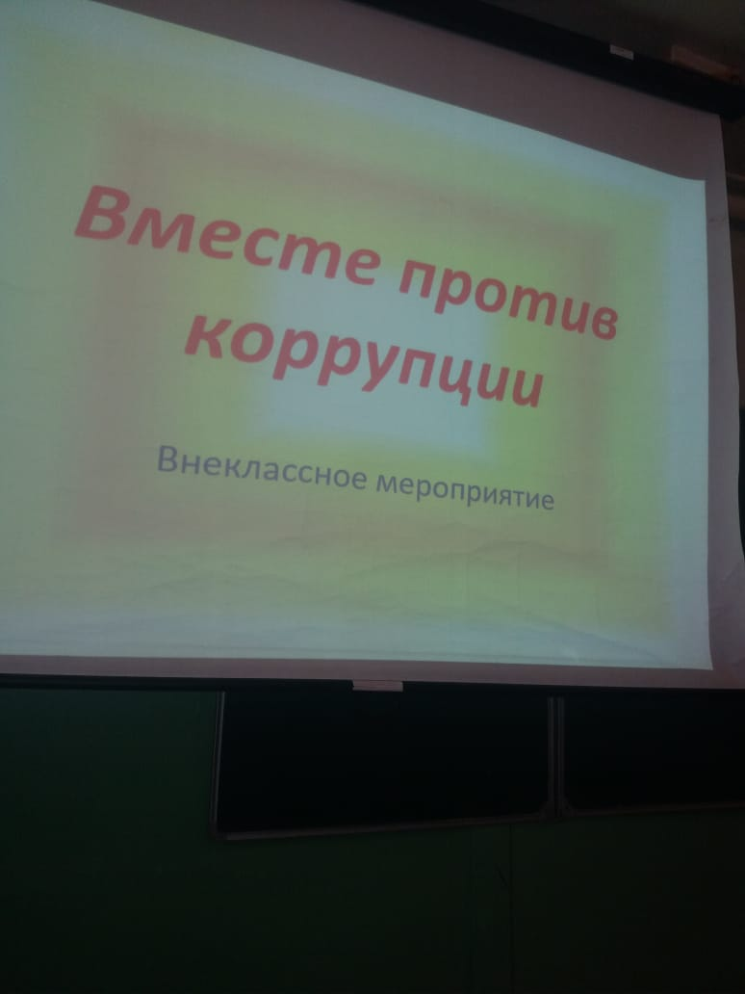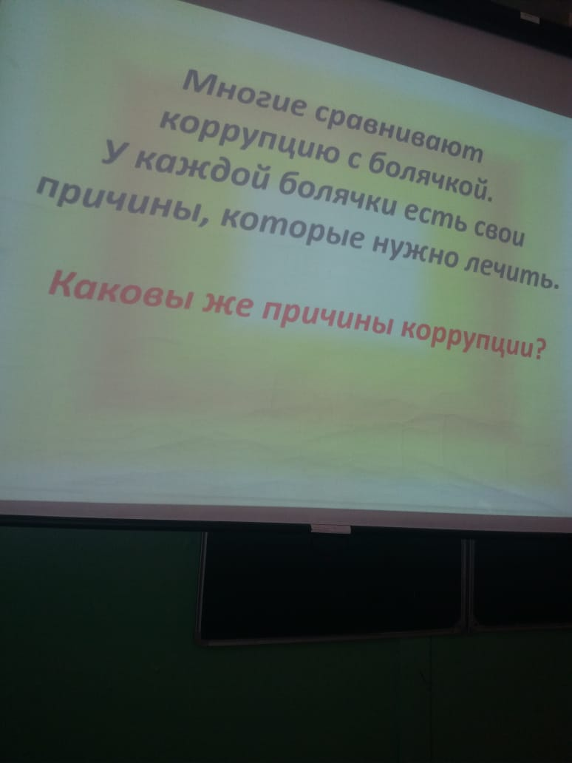

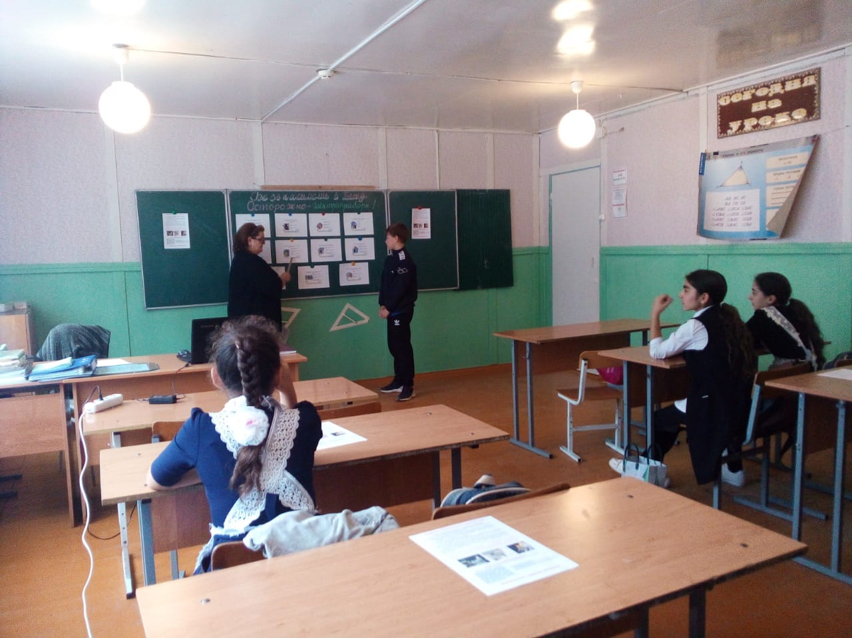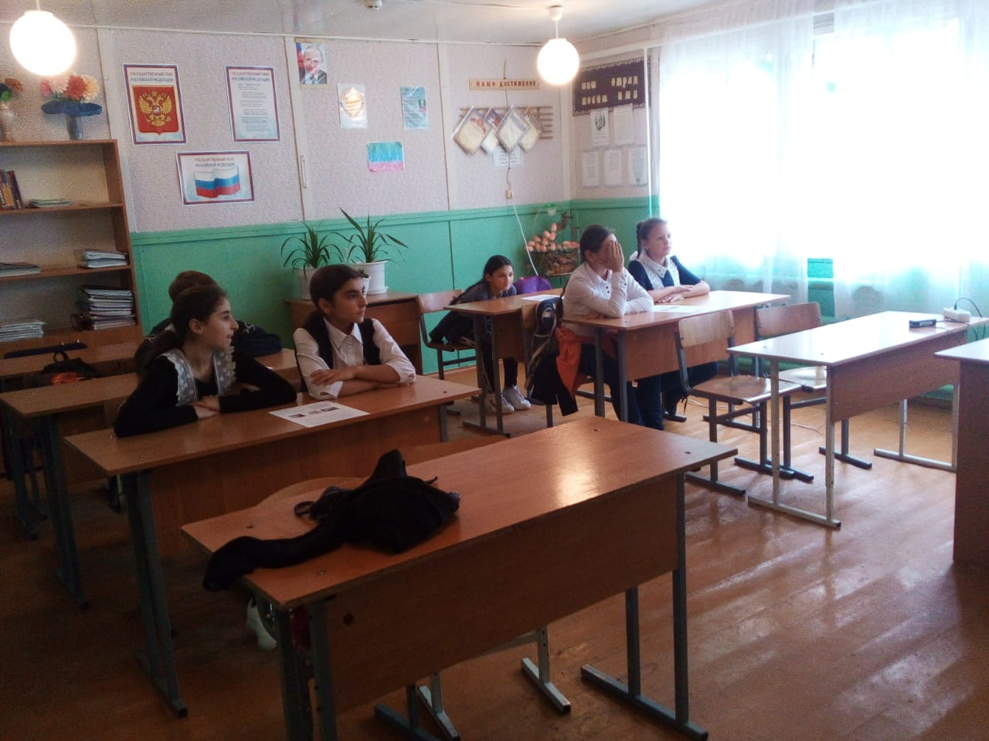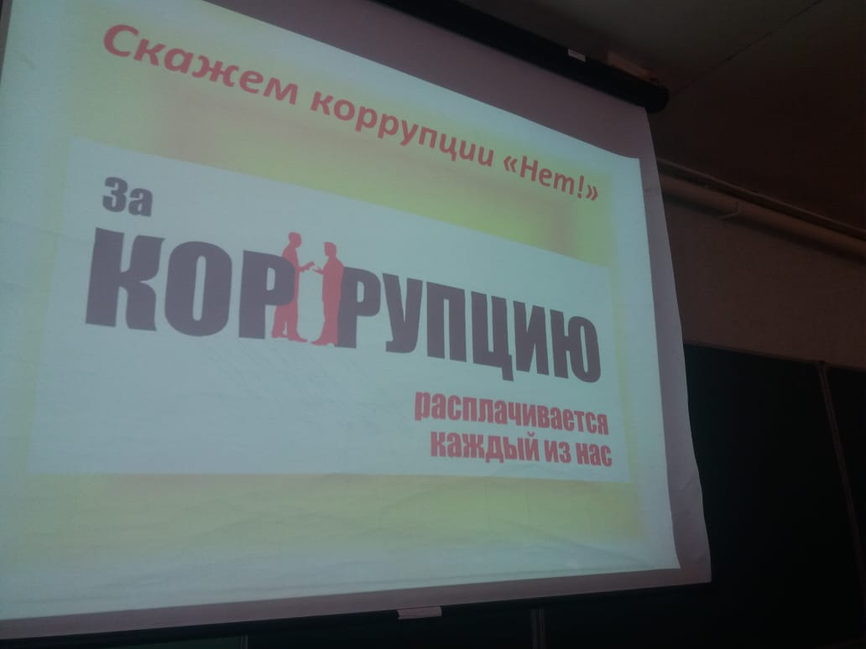

Дети с интересом просмотрели презентацию, активно участвовали в разговоре с учителем, отвечали на поставленные вопросы.

Классным руководителем 8 класса Мироновой С. А. для учащихся 8 – 9 классов был подготовлен и проведен классный час «Скажем коррупции твёрдое «Нет!». Дети смотрели презентацию, после чего прошло обсуждение вопросов и проблем поднятых в презентации. Итогом классного часа – было осуждение коррупционных действий.
